

TISKOVÁ ZPRÁVA V Praze dne 9. 7. 2019

PASSERINVEST GROUP chystá v Nových Roztylech workoutové hřiště a další sportovní aktivity

Společnost PASSERINVEST GROUP pokračuje s kultivací parku na okraji Krčského lesa nedaleko metra Roztyly. Aktuálně zde vzniká nové workoutové hřiště, které nabídne soustavu cvičebních a posilovacích strojů. Na celé léto jsou navíc připraveny zdarma sportovní aktivity pro širokou veřejnost zahrnující běh nebo jógu.
Společnost PASSERINVEST GROUP v rámci rekultivace vyčistila další část území od náletových dřevin a nyní zde chystá tzv. workoutové hřiště, tedy sestavu cvičebních strojů umožňujících posilování vlastní vahou těla. Hřiště by mělo být dokončeno v průběhu července.
Dalším chystaným projektem v lokalitě je vytvoření fitness hřiště pro seniory se speciální sestavou cvičebních strojů. „Jsme rádi, že si park získává své příznivce, proto bychom jim rádi nabídli co nejširší spektrum možných aktivit. Vedle workoutového hřiště chystáme ještě další soubor cvičebních strojů speciálně pro seniory. Díky nim získají novou možnost aktivního odpočinku a tréninku motoriky. V tuto chvíli je projekt v přípravné fázi, nicméně rádi bychom jej dokončili v průběhu prázdnin,“ okomentoval aktuálně probíhající úpravy Martin Unger, technický ředitel, PASSERINVET GROUP.
V Nových Roztylech jsou pro návštěvníky po celé léto připraveny i další sportovní aktivity. Každé pondělí od 18:30 se pořádají běhy po Krčském lese. Pod vedením zkušených instruktorů Soni Hrabec Kotulové a Michala Hrabce z Running2.cz mohou zájemci otestovat své běžecké schopnosti, zdokonalit se v technice a vyslechnout si užitečné tipy, jak běhat a zlepšovat se. Pro zájemce o sport, kteří neholdují běhu, se v parku vedle restaurace Za Větrem každou středu od 18:30 konají bezplatné lekce jógy.
„Revitalizace parku, disc golfové a workoutouvé hřiště nebo cvičební stroje pro seniory jsou jen prvními kroky k znovuobnovení funkce parku jako místa pro setkání a odpočinek. V rámci plánu celého území připravujeme ještě pěší, běžecké a cyklistické cesty, znovu zpřístupnění dnes zatrubněních vodních toků, květinové louky, naučnou stezku, vodní plochy atd. Vše rozmyšleno tak, abychom do místa vrátili život. Přiléhající bytová a administrativní výstavba pak doplní k parku městské funkce, tedy mimo život, i prostor pro bydlení a práci. Opět vše s ohledem na tvorbu příjemných a funkčních městských celků, což považujeme za jedinou správnou cestu tvoření uživatelsky přívětivého, a přitom moderního a udržitelného města,“ dodává Ondřej Nosál, manažer externích vztahů, PASSERINVEST GROUP.

Více informací o aktuálním dění i akcích v lokalitě najdete v internetovém magazínu Krčák žije nebo na jeho facebookové stránce.

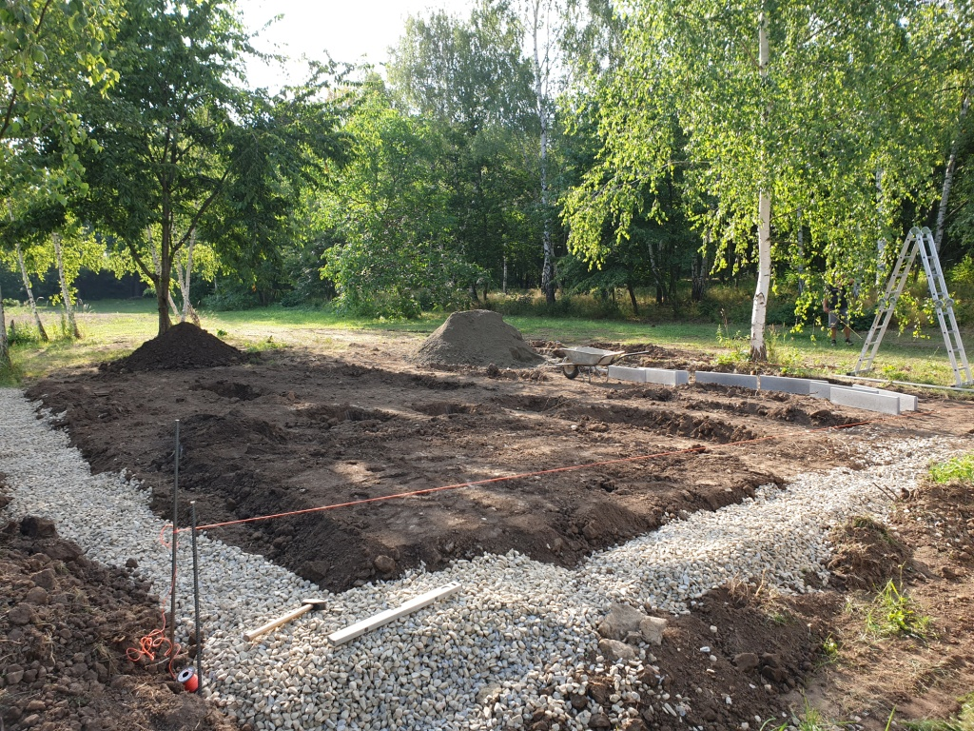

Budoucí workoutové hřiště.

Více informací a fotografie v tiskové kvalitě Vám poskytne:
Kristýna Samková, Head of PR and Marketing dept.
PASSERINVEST GROUP, a.s.
Tel.: (+420) 221 582 111
E-mail: Kristyna.Samkova@Passerinvest.cz
www.passerinvest.cz, www.bbcentrum.cz

Marcela Štefcová
Crest Communications a.s.
Mobil: (+420) 731 613 669
E-mail: marcela.stefcova@crestcom.cz

O společnosti

PASSERINVEST GROUP, a. s., je ryze česká investiční a developerská společnost, jejíž jméno je spojováno zejména s realizací lokality BB Centrum v Praze 4 – Michli. Tímto, svého druhu nejúspěšnějším a nejrozsáhlejším projektem ve střední Evropě, si společnost založená roku 1991 Radimem Passerem vybudovala velmi dobré jméno jak na domácí, tak mezinárodní úrovni. Zásluhu na tom má nejenom kvalita realizovaných projektů a vysoká úroveň poskytovaných služeb, ale i smysl pro fair-play, zákaznický přístup a zejména zodpovědnost vůči společnosti i životnímu prostředí. Ve svém portfoliu má PASSERINVEST GROUP další zajímavé jak investiční, developerské projekty, tak i projekty, které slouží široké veřejnosti a obyvatelům Prahy.

